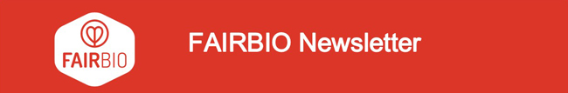

Alle reden von Bio, wir sind auch fair

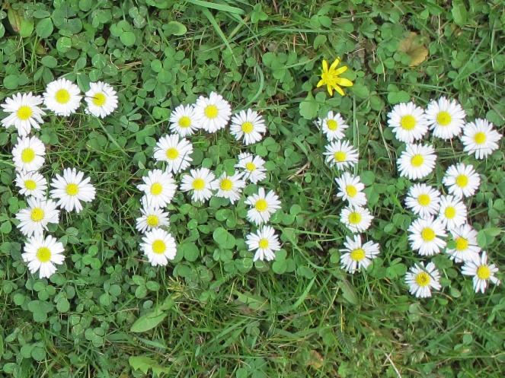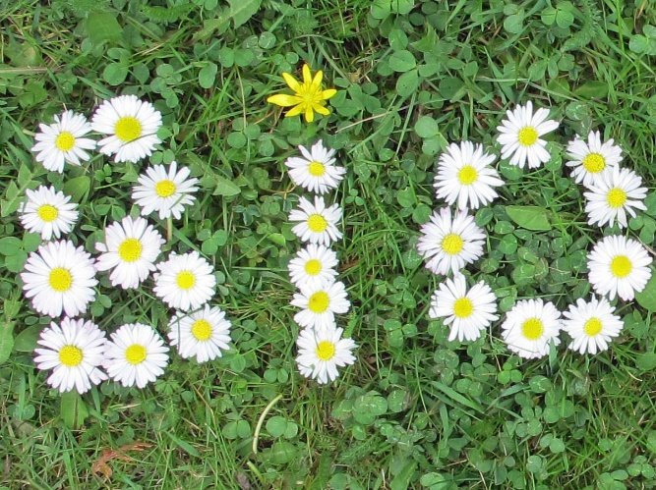

Liebe Leserinnen, liebe Leser,

in einem immer anonymer werdenden Biomarkt setzen wir mit unserem FairBio-Label ein gemeinsames Zeichen für mehr Fairness vom Acker bis zum Teller.

Wir wollen den Konsumenten die Qualitäten und Werte, mit denen die Biobewegung groß geworden ist, gezielter vermitteln und sie emotionaler ansprechen. FairBio soll zu einer Herzenssache für den Bio-Mittelstand werden. Weitere Mitstreiter sind daher herzlich willkommen.

Nur gemeinsam können wir den Konsumenten das Thema Fairness auch für heimische Bio-Lebensmittel näher bringen und möglichst viele Menschen davon überzeugen, dass Bio mehr ist als nur eine Anbauform. Bio muss auch fair sein - zur Natur, zu den Erzeugern und zu den Verbrauchern. Wir prüfen und besiegeln dies mit dem FairBio-Siegel.

Seit Juli hat der FairBioVerein nicht nur ein neues Logo, sondern mit mir als Geschäftsführerin in Halle (Saale) auch ein neues Zuhause. Von hier aus werde ich die Themenvielfalt von FairBio in einem einheitlichen Auftritt über Newsletter, Webseite und Blog bündeln und vernetzen.

Foto
Ihre

Birgit Will

